深 圳 茏 鑫 光 源 有 限 公司
ShenZhen LOXI Light Source Co,.Ltd

承 認 書
Samples approval sheet

客戶名稱（Customer name）：
元件名稱（Production name）： 10W白光
型 號（Model）： DAWEUGY140-0010W

編 號（Part number）： 101027118
日 期（Date）： 2011-11-2

深圳市茏鑫光源有限公司
ShenZhenLOXILightSourceCo,.Ltd
編制  Prepared by | 審核  Checked by | 核准  Approved by | 市場部  Market Dept.

客戶確認
CUSTOMER CONFIRMATION
確認  Confirmed by | 審核  Checked by | 核准  Approved by
- 外形圖Outline dimensions：

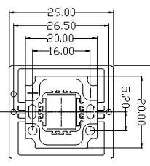

單位  Unit | 公差  Tolerance | 晶片材料  Die material | 膠體顏色  Lens color | 發光顏色  Emission color
mm | ±0.2mm | InGaN | 透明 | 白色

二、光電參數Photoelectricity Parameter （環境溫度Ambient temperature：25℃ 濕度humidity：RH60%）
項目  Item | 符號Symbol | 測試條件  Test condition | 最小值  Min | 典型值  Type | 最大值  Max | 單位  Unit
正向電壓  Forward voltage | VF | IF=1.05A | 9 | -- | 12 | V
反向電流  Reverse current | IR | VR=5V | -- | -- | 10 | μA
發光強度  Luminous intensity | IV | IF=1.05A | 900 | -- | 1100 | LM
CorrelatedColorTemperature | λd | IF=1.05A | 6000 |  | 6500 | K
光譜半寬度  Spectrum line half width | Δλ | IF=1.05A | -- | 60 | -- | nm
視 角  Viewing Angle | 2θ1/2 | IF=1.05A | -- | 120 | -- | deg
備註：亮度測試公差±15%、波長測試公差±1nm、正向電壓測試公差±0.05V Remark：The tolerance of intensity:±15%, The tolerance of wave length:±1nm,The tolerance of forwards voltage: ±0.05V. Only reference for above data when testing.
三、極限參數Absolute Maximum Rating （環境溫度Ambient temperature：25℃ 濕度humidity：RH60%）
項 目  Item | 符號  Symbol | 數值  Value | 單位  Unit | 備註  Remark
正向電流  Forward Current | IF | 1050 | mA | ---
正向峰值電流  Peck forward current | IFM | 1050 | mA | F=1KHZ,占空比(duty cycle)1/10
反向耐壓  Reverse Voltage | VR | 10 | V | ---
耗散功率  Power Dissipation | Pm | 80 | mW | ---
工作環境溫度Operation temperature | Tamb | -25至+75 | ℃ | ---
貯藏溫度  Storage temperature | Tstg | -40至+85 | ℃ | ---
焊接溫度  Soldering temperature | Tsol | 240 | ℃ | 焊接,≤3S  Soldering,≤3S

四、典型光電特性曲線圖Typical photoelectricity characteristic curve chart
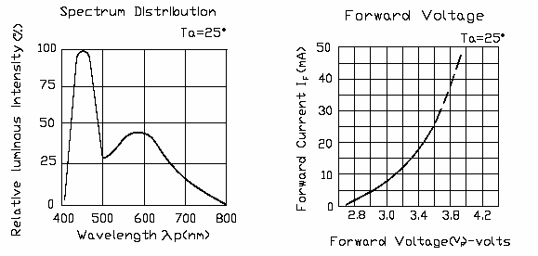
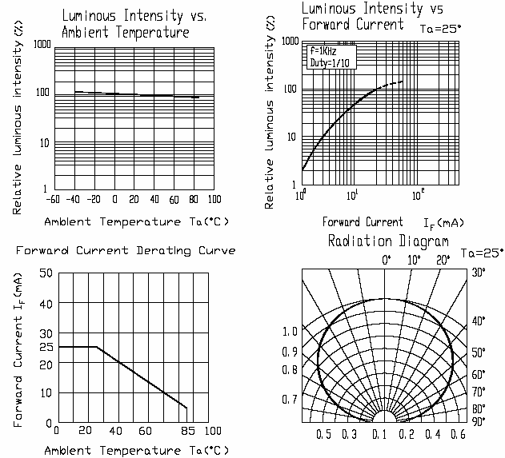
- R 五、可靠性實驗項目Reliability Test Project

描述  Description | 項目  Item | 測試標準  Test criterion | 測試條件  Test condition | 測試時間  Test time | 數量  Qty | 失效數量  Fail qty
壽命測試  Life test | 常溫壽命測試  Life test(room temperature) | JIS7021:B4 | Ta=25℃±5℃，IF=1.05A | 1000Hrs | 22 | 0
環境測試  Ambience  test | 高溫存儲  High temperature store | JIS7021:B10  MIL-STD-202:210A  MIL-STD-750:2031 | Ta=85℃±5℃ | 1000Hrs | 22 | 0
環境測試  Ambience  test | 低溫存儲  Low temperature store | JIS7021:B12 | Ta= -35℃±5℃ | 1000Hrs | 22 | 0
環境測試  Ambience  test | 高溫高濕測試  High temperature/ humidity test | JIS7021:B11  MIL-STD-202:103D | Ta=85℃±5℃  RH=85% | 1000Hrs | 22 | 0
環境測試  Ambience  test | 冷熱衝擊測試  Cold / Heat strike test | JIS7021::B4  MIL-STD-202:107D  MIL-STD-750:1026 | 30min  -10℃±5℃←→100℃±5℃  5min 5min | 50Cycles | 22 | 0
環境測試  Ambience  test | 冷熱迴圈測試  Cold and heat cycle test | JIS7021:A3  MIL-STD-202:107D  MIL-STD-705:105E | 5min 5min 5min  -35℃～25℃～85℃～-35℃  30min 5min 30min 5min | 50Cycles | 22 | 0
判斷標準Judging criterion:
項目  Item | 符號  Symbol | 實驗條件  Experiment condition | 判斷標準  Criteria
項目  Item | 符號  Symbol | 實驗條件  Experiment condition | Min. | Max.
Forward Voltage | VF | IF=1.05A | ---- | Initial Datex1.1
Reverse Current | IR | VR=5V | ---- | 30μA
Luminous Intensity | IV | IF=1.05A | Initial Datex0.8 | ----

（三）防靜電措施ESD countermeasure
靜電及高壓會對LED造成損壞，特別是晶片材質為綠色和藍色的產品對靜電防護要求更加嚴格，要求在使用和檢驗產品時戴防靜電手腕帶或防靜電手套，焊接工具及設備外殼需可靠接地，焊接條件遵循此份規格書中的條件。
Static electricity and high volt can damage led，The production whose Die material is Green and blue must strictly required to prevent ESD，Must put on static glove and static fillet，Soldering tool and the cover of device must connect the ground，soldering condition follows the related stating of production specification manual。

（四）過電流保護Protecting countermeasure when over current
為避免由於電壓的變化引起大電流衝擊而造成產品損壞，需要加入保護電阻。
Need add the protecting resistor in circuit in order to avoid damaging led due to big current and voltage fluctuation。

（五）LED安裝方法LED installation method
1）注意各類器件外線的排列以防極性裝錯，器件不可與發熱元件靠得太近，工作條件不要超過其規定的極限。
Pay attention to the led polarity and avoid installation wrong。Led can’t be close to euthermic component，work condition should tally with it’s specification。
2）在焊接溫度回到正常以前，必須避免使LED受到任何的震動或外力。
Must avoid any strike and force on led before the soldering temperature return to room temperature。

（六）存儲時間Storage time
1）在溫度5℃～35℃，濕度RH60%條件下，產品可保存一年。超過保存期的產品需重新檢測後方能使用。
Led can be stored for a year under the condition: the temperature of 5℃～35℃ and humidity of RH60%，These production must be re-inspected and tested before use if their storage time exceed a year。
2）如果打開的產品在5℃～35℃，RH60%的空氣條件下放置超過一周，則需要將產品在65℃±5℃的環境中放置24小時以上，並儘量在十五天內使用。
If led is exposed in air for a week under the condition: the temperature of 5℃～35℃，humidity of RH60%，must place the led in the ambience of 65℃±5℃ for 24 hours and use it in 15 days for best。

（七）清洗Cleaning
當用化學用品清洗膠體時必須特別小心，因為有些化學品對膠體表面有損傷並引起褪色如三氯乙烯、丙酮等。可用乙醇擦拭、浸漬，時間在常溫下不超過3分鐘。
Be careful of some chemical results in the led colloid fades and damage when using chemical clean the led，such as chloroethylene, acetone etc。 can use ethanol to wash or soak led but the time don’t exceed 3 minutes.

